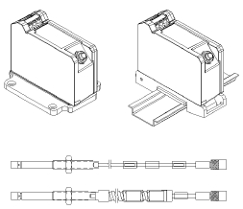3300 5mm Transducer
Product Datasheet
Bently Nevada* Asset Condition Monitoring

Description

Transducer System

The 3300 5mm Proximity Transducer System
consists of:

l
l
l
a 3300 5mm probe 1, 2
a 3300 XL extension cable (ref 141194-01)
a 3300 XL Proximitor* Sensor 3, 4, 5 (ref 141194-

01)

When combined with a 3300 XL Proximitor
Sensor and XL extension cable, the system
provides an output voltage that is directly
proportional to the distance between the probe
tip and the observed conductive surface. The
system can measure both static (position) and
dynamic (vibration) data. Its primary use is in
vibration and position measurement
applications on fluid-film bearing machines, as
well as Keyphasor* measurement and speed
measurement applications6.

The system provides an accurate, stable signal
output over a wide temperature range. All 3300
XL Proximity Transducer Systems achieve this
level of performance with complete
interchangeability of probe, extension cable,
and Proximitor sensor, eliminating the need for

Part Number 172036
Rev. K (05/16)
Page 1 of 16

individual component matching or bench
calibration.

Proximity Probe

The 3300 5mm probe improves upon previous
designs. A patented TipLoc* molding method
provides a more robust bond between the probe
tip and the probe body. The 3300 5mm system is
orderable with Fluidloc cable options for
preventing oil and other liquids from leaking out of
the machine through the cable’s interior.

Connectors

The 3300 5mm probe and 3300 XL extension cable
have corrosion-resistant, gold-plated brass
ClickLoc* connectors. These connectors require
only finger-tight torque (connectors will "click"),
and the specially engineered locking mechanism
prevents the connectors from loosening. The
connectors require no special tools for installation
or removal.

3300 5mm Probes and XL Extension Cables can be
ordered with connector protectors already
installed, or we can supply the connector
protectors separately for installation in the field
(such as when the cable must be run through
restrictive conduit). We recommend connector
protectors for all installations to provide increased
environmental protection7.

Notes:

1. A 5mm probe uses smaller physical packaging and
provides the same linear range as a 3300 XL 8mm
probe (ref 141194-01). The 5mm probe does not,
however, reduce the sideview clearances or tip-to-
tip spacing requirements as compared to an XL
8mm probe. Use the 5mm probe when physical (not
electrical) constraints preclude the use of an 8mm
probe, such as mounting between thrust bearing
pads or other constrained spaces. When your
application requires narrow sideview probes, use
the 3300 XL NSv* probe and extension cable with
the 3300 XL NSv Proximitor Sensor (refer to
Specifications and Ordering Information p/n
147385-01).
2. XL 8mm probes provide a thicker encapsulation of
the probe coil in the molded PPS plastic probe tip to
produce a more rugged probe. The larger diameter
of the probe body also provides a stronger, more
robust case. We recommend the use of XL 8mm
probes when possible to provide optimal
robustness against physical abuse.
3. A 3300 XL Proximitor Sensor is available and
provides many improvements over the non-XL
version. The XL sensor is electrically and
mechanically interchangeable with the non-XL
version. Although the packaging of the 3300 XL
Proximitor Sensor differs from its predecessor, its
design allows for the use of a 4-hole mounting base
to fit it in the same 4-hole mounting pattern and to
fit within the same mounting space specifications
(when the application observes the minimum
permissible cable bend radius). Consult
Specifications and Ordering Information (p/n
141194-01) or our sales and service professional
for more information.
4. Use of XL components with 3300 5mm Probes will
limit system performance to the specifications for
the non-XL 3300 system.
5. The factory supplies Proximitor Sensors that are
calibrated by default to AISI 4140 steel. Calibration
to other target materials is available upon request.
6. When using this transducer system for tachometer
or over-speed measurements, consult
http://www.GEmeasurement.com for the
application note regarding the use of eddy current
proximity probes for over-speed protection.
7. We provide silicone tape with each 3300 XL
extension cable. Use this tape instead of connector
protectors. We do not recommend silicone tape in
applications which will expose the probe-to-
extension cable connection to turbine oil.

Part Number 172036
Rev. K (05/16)
Page 2 of 16

Specifications
Probe
Length (m)
Resistance from the Center Conductor to the
Outer Conductor (Ω)

Unless otherwise noted, the following

CORE ) (Ω) Conductor (RJACKET ) (Ω)
specifications are for a proximity transducer
system between +18°C and +27°C (+64 °F to +80 °F)
with a -24 Vdc power supply, a 10 kΩ load, an AISI
4140 steel target, and a probe gapped at 1.27mm
(50 mils).

Electrical

XL Proximitor Sensor Input

Accepts one noncontacting 3300 5mm Proximity
Probe and XL Extension Cable.

Power

Requires -17.5 Vdc to -26 Vdc at 12 mA maximum
consumption. Operation at a more positive
voltage than -23.5 Vdc can result in reduced linear
range.

Supply Sensitivity

Less than 2 mV change in output voltage per volt
change in input voltage.

Output resistance

50 Ω

Table 1: Probe DC Resistance
5.0 8.73 ± 0.70
9.0 9.87 ± 0.90

Table 2: Extension Cable DC Resistance

Length of Resistance from Center Resistance from Outer
Extension Conductor to Center Conductor to Outer
Cable Conductor (R

3.0 0.66 ± 0.10 0.20 ± 0.04
3.5 0.77 ± 0.12 0.23 ± 0.05
4.0 0.88 ± 0.13 0.26 ± 0.05
4.5 0.99 ± 0.15 0.30 ± 0.06
7.0 1.54 ± 0.23 0.46 ± 0.09
7.5 1.65 ± 0.25 0.49 ± 0.10
8.0 1.76 ± 0.26 0.53 ± 0.11
8.5 1.87 ± 0.28 0.56 ± 0.11

Note:

Outer conductor refers to the shielded conductor that is
attached to the connector, not the armor braid.

Extension cable capacitance

69.9 pF/m (21.3 pF/ft) typical.

Probe
Resistance from the Center Conductor to the
Field Wiring

Length (m)
0.5 7.45 ± 0.50
1.0 7.59 ± 0.50
1.5 7.73 ± 0.50
2.0 7.88 ± 0.50
Outer Conductor (Ω)
Recommend using 3-conductor shielded triad
cable 0.2mm to 1.5mm (16 AWG to 24 AWG). 305
metres (1,000 feet) maximum length between 3300
XL Proximity Transducer and monitor. Consult

Part Number 172036
Rev. K (05/16)
Page 3 of 16

Performance Specification 155687 for signal rolloff
at high frequencies when using longer field wiring
lengths or external safety barriers located some
distance from the monitoring system.

Linear Range

2mm (80 mils). Linear range begins at
approximately 0.25mm (10 mils) from target and is
from 0.25 to 2.3mm (10 to 90 mils).

Recommended Gap Setting

1.27mm (50 mils).

Incremental Scale Factor

7.87 V/mm (200 mV/mil) ±6.5% typical, including
interchangeability error when measured in
increments of 0.25mm (10 mils) over the linear
range.

Deviation from best fit straight line
(DSL)

Less than ±0.038mm (±1.5 mil) typical deviation
from best fit straight line.

Probe Temperature Stability (typical)

Over probe temperature range of -35 °C to +177
°C (-31 °F to +350 °F), the incremental scale factor
remains within ±10% of 7.87 V/mm (200 mV/mil)
and the deviation from the best fit straight line
remains within ±0.076mm (±3 mils).

Frequency Response

0 to 10 kHz: +0, -3 dB, with up to 305 metres (1000
feet) of field wiring.
Minimum Target Size

15.2mm (0.6 in) diameter (flat target).

Shaft Diameter

Minimum

50.8mm (2 in)

Recommended minimum

76.2mm (3 in)

When gapped at the center of the linear range,
the interaction between 2 separate transducer
systems (cross-talk) will be less than 50 mV on
shaft diameters of at least 50mm (2 in) or greater.
Care should be taken to maintain minimum
separation of transducer tips, generally at least
40mm (1.6 in) for axial position measurements or
38mm (1.5 in) for radial vibration measurements to
limit cross-talk to 50 mV or less. Radial vibration or
position measurements on shaft diameters
smaller than 76.2mm (3in) will generally result in a
change in scale factor. Consult Performance
Specification 155687 for additional information.

Effects of 60 Hz Magnetic Fields Up to
300 Gauss

Refer to table 3.

Table 3: Output Voltage in Mil (pk-pk)/Gauss (5-
metre System)

Gap XL Proximitor Sensor Probe XL Ext. Cable
10 mil 0.0119 0.0004 0.0004
50 mil 0.0131 0.0014 0.0014
90 mil 0.0133 0.0045 0.0045

Part Number 172036
Rev. K (05/16)
Page 4 of 16

Electrical Certification
II 1 G EEx ia IIC T4/T5. EC certificate number
3300 XL

Complies with the European CE mark.

Hazardous Area Approvals

Note:

Multiple approvals for hazardous areas certified by
Canadian Standards Association (C/US) in North America
and by Baseefa for Europe and IEC Ex.

Table 4: Field Wiring Limitations

Europe

3300 XL
Proximitor BAS99ATEX1101, when installed per drawing
Sensor, ia: 141092.

II 3 G Ex nA II T4/T5. EC certificate number
Baseefa 07ATEX0189X, when installed per drawing
Proximitor 140979.
Sensor, nA: T5 @ Ta= -35 °C to +85 °C

Type Approval Gas
(mH)*
Group

ATEX and IEC
Zone 0/1 IIC
L/R
Capacitance Inductance Ratio
(µF)
(μH/Ω)

0.078 0.99 29.2

3300 XL
8mm
probe, ia:
3300 XL
T4 @ Ta= -51 °C to +100 °C.
II 1 G EEx ia IIC, Temperature Classification per
table 4-5, EC certificate number BAS99ATEX1099
when installed per drawing 142491.
II 3 G EEx nA II, Temperature Classification per

IIB 0.645 7.41 117.0
IIA 2.144 15.6 234.0
CSA Div 1 A and B 0.070 1.0 29.2
C 0.600 5.0 117.0
D 2.09 11.0 234.0
CSA Div 2 All 0.460 100.0 N/A

North American
8mm table 4-5, EC certificate number BAS99ATEX3098
probe, nA: when installed per drawing 142491.

3300 XL
Ex ia IIC T4/T5; Class I Zone 0 or Class 1 Division 1;

Proximitor Groups A, B, C, and D, when installed with

Sensor
and
probe, ia:

3300 XL
intrinsically safe zener barriers per drawing 141092
or when installed with galvanic isolators.

Certificate number 1109248(LR 26744-222)
Ex nA IIC T4/T5 Class I Zone 2 or Class I, Division 2,
Groups A, B, C, and D when installed without

Proximitor barriers per drawing 140979.
T5 @ Ta = -35 °C to +85 °C.
Sensor
and
probe, nA: T4 @ Ta= -51 °C to +100 °C.
Certificate number 1109248(LR 26744-222)

Part Number 172036
Rev. K (05/16)
Page 5 of 16

IEC Ex

3300 XL Proximitor Sensor, ia

Terminal Block Connections

3300 XL Proximitor Sensor, nA:

3300 XL 8mm and 3300 5mm
Eddy Current Probes, ia:

3300 XL 8mm and 3300 5mm
Eddy Current Probes, nA

IECEx BAS04.0055X

Ex ia IIC T4 (-51°C ≤ Ta ≤ +100°C)
/ T5 (-35ºC ≤ Ta ≤ +85ºC)
Ui= -28VCi = 0

Ii= 140mALi =10µH

Pi= 0.84W
IECEx BAS04.0057X

Ex nA II T4 (-51°C ≤ Ta ≤ +100°C)
/ T5 (-35°C ≤ Ta ≤ +85°C)

Ui = -28V
IECEx BAS04.0056

Ex ia IIC Temperature
Classification per table 5.

Ui = -28V Ci = 1.5 nF

Li = 140 mALi = 200 µH

Pi – 0.84 W
IECEx BAS04.0058X

Ex nA II for Zone 2 Temperature
Classification per table 5.
Hazardous Area Conditions of Safe
Use:

ATEX

Follow the conditions of safe use included on the
Declaration of Conformance sent with each
product.

Canadian Standards Association (CSA)

Division 1 (Intrinsically safe): Install per Bently
Nevada drawing 141092.

Division 2 (non-Incendive): Install per Bently
Nevada drawing 140979.

IECEx

Zone 0 (Intrinsically safe): The Proximitor® Sensor
must be installed to minimize the risk of impact or
friction with other metallic surfaces.

Zone 2 (non-Incendive): The probe must be
supplied from a voltage-limited source.

Table 5: Probe Ex ia and Ex nA Temperature
Classification
Compliance and Certifications

EMC

Temperature
Classification
Ambient Temperature (Probe
Only)
European Community Directives EMC Directive 2004/108/EC
EN61000-6-2

T1 -51ºC to +232ºC
T2 -51ºC to +177ºC
T3 -51ºC to +120ºC
T4 -51ºC to +80ºC
T5 -51ºC to +40ºC
Standards
EN61000-6-4

American Bureau of Shipping (ABS) Type
Approval

Certification Number 09-HS446965B-PDA

Part Number 172036
Rev. K (05/16)
Page 6 of 16

Mechanical

Probe Tip
Material Polyphenylene sulfide (PPS)
Table 6: Recommended Torque

Connector Type Tightening
Instructions
2 3300 XL gold "click" type connectors Finger tight

Probe Case
Material AISI 303 or 304 stainless steel (SST)
75Ω triaxial, fluoroethylene propylene (FEP)
insulated probe cable in the following
Probe Cable
lengths: 0.5, 1, 2, 5, or 9 metres (1.6, 3.3, 16.4, or
1 non-XL stainless steel connector
and 1 3300 XL connector
Finger tight plus 1/8
turn using pliers

29.5 feet)

System Length 5 or 9 metres (16.4 or 29.5 feet) including
extension cable
Extension Cable 75 Ω triaxial, fluoroethylene propylene (FEP)
Material insulated
Maximum torque 0.565 N•m (0.42 ft•lbf)
Minimum Cable Bend Radius 25.4mm (1.0in)
Weight
Total System 0.71kg (1.6 lb), typical

Probe and
Extension Cable
Armor

5mm Probe
Tensile Strength

Connector
material

Flexible AISI 302 or 304 SST with FEP outer
jacket

222 N (50 lbf) probe case to probe lead. 222 N
(50 lbf) probe lead to extension cable
connectors
Gold-plated brass or gold-plated beryllium
copper
3300 5mm Probe 323 g (11.39 oz).
34 g/m (0.4 oz/ft)
XL Extension Cable
103 g/m (1.5 oz/ft) (armored)
XL Proximitor Sensor 246g (8.7oz)

Environmental Limits

Probe Temperature Range

Recommended case hole and tap size for 1/4-28 case
Probe case
Drill Size 0.213in
Hole Size 0.218 to 0.222in
Hole Depth 0.376 to 0.750in
Tap Size #3
Recommended case hole and tap size for M8x1 case
Drill Size 7.5mm
Hole Size 7.625 to 7.72mm
Hole Depth 12 to 24mm
Tap Size M8x1
5.1 N·m (45in·lb) recommended
-35°C to +177°C (-31°F to +351°F)

Note:
Exposing the probe to temperatures below –34°C (-30°F)
may cause premature failure of the pressure seal.

Extension Cable Temperature Range

-51° C to +177° C (-60° F to +351° F) for standard
extension cable. ref 141194-01

Probe Pressure

torque

Connector-to-
connector
torque
7.3 N·m (65 in·lb) maximum

Refer to the following table: Recommended
Torque
3300 5mm probes are designed to seal differential
pressure between the probe tip and case. The
probe sealing material consists of a fluorocarbon
O-ring. We do not pressure test probes prior to

Part Number 172036
Rev. K (05/16)
Page 7 of 16

shipment. Contact our custom design
department if a test of the pressure seal for your
application is required.

Note:

It is the responsibility of the customer or user to ensure
that all liquids and gases are contained and safely
controlled should a proximity probe leak. In addition,
solutions with high or low pH values may erode the tip
assembly of the probe causing media to leak into
surrounding areas. Bently Nevada, Inc. will not be held
responsible for any damages resulting from leaking 3300
5 mm proximity probes. In addition, Bently Nevda, Inc.
will not replace 3300 5mm proximity probes under the
service plan due to probe leakage.

Patents

One or more components or procedures
described in the following patents apply to this
product: 5,016,343; 5,126,664; 5,351,388; and
5,685,884.

Part Number 172036
Rev. K (05/16)
Page 8 of 16

Ordering Information

For a detailed listing of country and product
specific approvals, refer to the Approvals Quick
Reference Guide (document 108M1756) located at
the following website: www.GEmeasurement.com.

3300 5mm Proximity Probes

330171 3300 5mm Probe, 1/4-28 UNF
thread, without armor

330172 3300 5mm Probe, 1/4-28 UNF
thread, with armor

Part Number-AXX-BXX-CXX-DXX-EXX

A: Unthreaded Length Option

Note: Unthreaded length must be at least
0.8in. less than the case length.

Order in increments of 0.1in
Length configurations:

Maximum unthreaded length:
8 8 = 8.8in

Minimum unthreaded length:
0 0 = 0.0in

Example: 0 4 = 0.4in

B: Overall Case Length Option

Order in increments of 0.1in
Threaded Length configurations:

Maximum case length:
9 6 = 9.6in

Minimum case length:
0 8 = 0.8in

Example: 2 4 = 2.4in
C: Total Length Option
05 0.5 metre (1.6 feet)
10 1.0 metre (3.3 feet)
20 2.0 metres (6.6 feet)
50 5.0 metres (16.4 feet)1
90 9.0 metres (29.5 feet)

D: Connector Option
01 Miniature coaxial ClickLoc connector with
connector protector, standard cable
02 Miniature coaxial ClickLoc connector,
standard cable
11 Miniature coaxial ClickLoc connector with
connector protector, FluidLoc cable
12 Miniature coaxial ClickLoc connector,
FluidLoc cable

E: Agency Approval Option
00 Not required
05 Multiple Approvals

Part Number 172036
Rev. K (05/16)
Page 9 of 16

3300 5mm Proximity Probes, Metric

330173 3300 5mm Probe, M8 x 1 thread,
without armor

330174 3300 5mm Probe, M8 x 1 thread,
with armor

Part Number-AXX-BXX-CXX-DXX-EXX

A: Unthreaded Length Option

Note: Unthreaded length must be at least
20mm less than the case length.

Order in increments of 10mm
Length configurations:

Maximum unthreaded length:
2 3 = 230mm

Minimum unthreaded length:
0 0 = 0.0mm

Example: 0 6 = 60mm

B: Overall Case Length Option

Order in increments of 10mm
Metric thread configurations:

Maximum case length:
2 5 = 250mm

Minimum case length:
0 2 = 20mm

Example: 0 6 = 60mm

C: Total Length Option
05 0.5 metre (1.6 feet)
10 1.0 metre (3.3 feet)
20 2.0 metres (6.6 feet)
50 5.0 metres (16.4 feet)1
90 9.0 metres (29.5 feet)
D: Connector Option
01 Miniature coaxial ClickLoc connector with
connector protector, standard cable
02 Miniature coaxial ClickLoc connector,
standard cable
11 Miniature coaxial ClickLoc connector with
connector protector, FluidLoc cable
12 Miniature coaxial ClickLoc connector,
FluidLoc cable

E: Agency Approval Option
00 Not required
05 Multiple Approvals

Probe Accessories

Aluminum probe mounting bracket

The aluminum probe threaded mounting bracket
is the standard mounting bracket for most 3300 5
mm probe installations. The -02 option is supplied
with 2 10-24 UNC-2A mounting screws. The -03
option is supplied with 2 M5 x 0.8-6g mounting
screws. The mounting screws have pre-drilled
holes for safety wire.

137492 -AXX

A: Thread size
02 1/4-28
03 M8 x 1

Phenolic Probe Mounting Bracket

The phenolic mounting bracket is recommended if
additional electric isolation from the mounting
location is required (as in some generator and
electrical motor bearing locations). The -02 option
is supplied with 2 10-24 UNC-2A mounting screws.
The -03 option is supplied with 2 M5 x 0.8-6g
mounting screws. The mounting screws have
pre-drilled holes for safety wire.

Part Number 172036
Rev. K (05/16)
Page 10 of 16

27474 -AXX

A: Thread size
02 1/4-28
03 M8 x 1

75Ω ClickLoc Connector Kit

330153-AA
Connector Protectors
40180-03 Package containing 10 pairs of 75Ω Coaxial
Connector Protectors.
75Ω Triaxial/95 ohm Coaxial Male Connector
Protector
03839410 Placed onto the extension cable; attaches to the
female connector protector on the 5 mm probe to
provide environmental protection of connectors.
75Ω Coaxial Female Connector Protector

75Ω ClickLoc Connector Kit for 3300 series probes
and extension cables. Each kit contains 1 color-
coded sleeve per connector.

A: Kit Type
02 1 ClickLoc male connector for 3300 XL
5mm and 8mm extension cable.
03 1 ClickLoc female connector for 3300 XL
5mm and 8mm extension cable.
04 1 ClickLoc male connector for 3300 5mm
probe.

Accessories

Bulk field wire
1.0mm2 (18 AWG), 3-conductor, twisted, shielded
02120015
cable for connections between Proximitor Sensor
and monitor.
Silicone self-fusing tape
9.1-metre (10-yard) roll of silicone tape to protect
connectors. It is easy to install and provides
03200006
excellent electrical isolation and protection from the
environment. It is not recommended for use inside
the casing of the machine.
Connector Protector Kit
Connector Protector Kit for 3300 5mm probes,
40113-03
including connector protectors and installation
tools.
Connector Protector Adapter
136536-
Makes connector protector kits purchased prior to
01
1998 compatible with ClickLoc extension cable
connectors.
03800001

163356
Placed onto 3300 5mm probe leads; attaches to the
male connector protector on the extension cable to
provide environmental protection of connectors.
Connector Crimp Tool Kit
Includes 1 set of multi-connector inserts and
connector installation instructions. Compatible only
with 330153 connector kits or with probes shipped in
2003 or later with ClickLoc connectors uninstalled.
Supplied with carrying case.

Part Number 172036
Rev. K (05/16)
Page 11 of 16

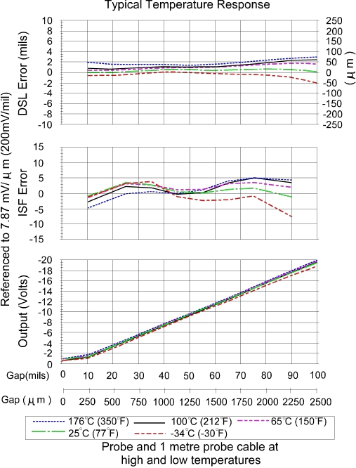Graphs

Figure 1: Typical 3300 5mm probe and 1 metre of cable at high and low temperatures (XL
Proximitor Sensor and XL extension cable are at 25°C)

Part Number: 172036
Rev. K (05/16)
Page 12 of 16

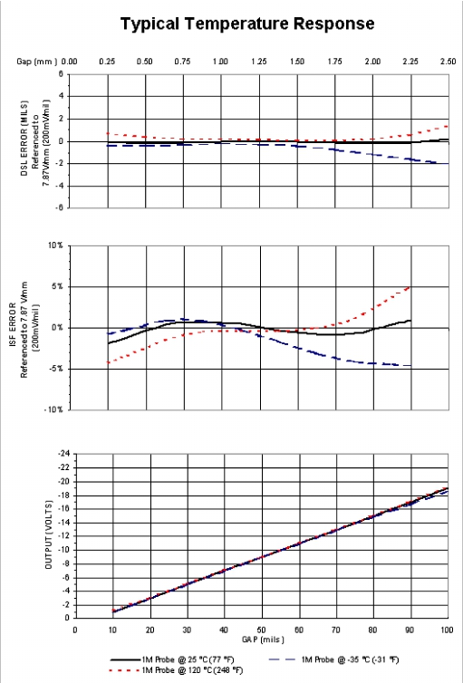Figure 2: 3300 5 metre XL Proximitor Sensor at high temperatures (3300 5mm probe and XL
extension cable at 25° C)

Part Number: 172036
Rev. K (05/16)
Page 13 of 16

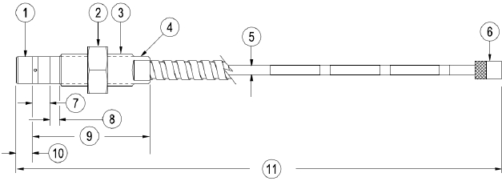Dimensional Diagrams

1. Probe tip, 5.2mm [0,21 in] diameter
2. 11.1 mm [7/16in] for 1/4-28 threads, 13.0mm [0.51in] for M8 thread. See Note 3.
3. Case thread
4. 5.6 [7/32] wrench flats for 1/4-28 threads, 7.0 [0.28] for M8 threads
5. 75Ω cable, 2.8mm [0.11 in] maximum outside diameter, 7.6mm [0.3 in] outside diameter of armor, 9.0mm [0.35in]
maximum diameter of armor ferrule.
6. Miniature male coaxial connector, 7.23mm [0.285 in] maximum outside diameter “D”
7. 3.2 [0.13in]
8. Unthreaded length “A”
9. Case length “B”
10. 6.0mm [0.235in] maximum
11. Total length “C”, =30%, -0%. See Note 8.

Figure 3: 3300 5mm Proximity Probes, Standard Mount3

330171, 1/4-28 UNF-2A, without armor7

330172, 1/4-28 UNF-2A, with armor6

330173, M8X1 thread, without armor7

330174, M8X1 thread, with armor6

Part Number: 172036
Rev. K (05/16)
Page 14 of 16

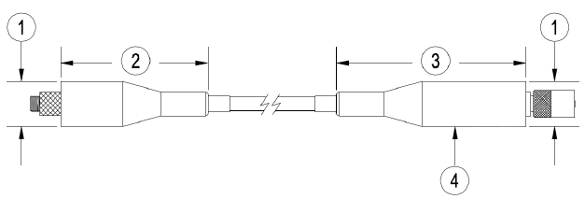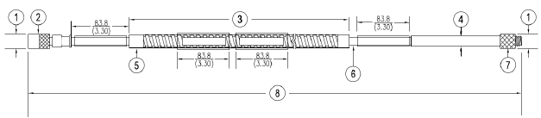1. 12mm [0.40in] maximumd diameter
2. 36.3mm [1.43in] maximum
3. 51.1mm [2.01in] maximum
4. Connector protector (fluorosilicone material)

Figure 4: Installed Connector Protectors

1. 7.2mm [0.25 in] maximum diameter
2. Miniature male coaxial connector
3. FEP or PFA coated armor. Armor length is 300mm [11.8in] less than cable length. See Note 5.
4. 75Ω cable, 3.7mm [0.15 in] maximum outside diameter, 3.9mm [0.16in] maximum diameter for FluidLoc* cable, 7.6mm
[0.30in] maximum outside diameter or armor, 9.0mm [0.35in] maximum diameter of armor ferrule.
5. Stainless steel ferrules, 8.4mm [0.33in] diameter
6. Miniature female coaxial connector
7. Cable length, +20%, -0%

Figure 5: 3300 XL Extension Cable

330130, 3300 XL Extension Cable (FEP armor and insulation)

Part Number: 172036
Rev. K (05/16)
Page 15 of 16

Notes:

1. All dimensions are in millimetres (inches) unless otherwise noted.
2. Standard mount 5mm probes supplied with 13 mm or 7/16-in lock nut.
3. Letters inside quotation marks refer to probe ordering options.
4. Stainless steel armor is supplied with FEP outer jacket for standard probes, PFA outer jacket for ETR probes.
5. FEP jacket is standard non-armored portion of the cable for standard probes, PFA jacket on non-armored portion
for ETR probes.
6. Probes ordered with 5 or 9 metre integral cables have a length tolerance of +20%, -0%.
7. Five metre probes are designed for use with the five metre Proximitor Sensor only.

* Denotes a trademark of Bently Nevada, Inc., a wholly owned subsidiary of General Electric Company.

Contact:Andy
Email:sensorcenter@hotmail.com
Skype:lgxwzb@outlook.com
linkedin:Andywzb@outlook.com
Phone(whatsapp&wechat):+8618020763272
QQ:207855896
Web:http://www.zcsensors.com/

Part Number: 172036
Rev. K (05/16)
Page 16 of 16

